深圳国泰安教育技术股份有限公司 | 版本 | 密级 | 页数
深圳国泰安教育技术股份有限公司 | V2.0 | 机密 | 共7页
深圳国泰安教育技术股份有限公司 | 文档编号: GTA_CMMI_Process|_MAIN P01

软件工程文档需求跟踪管理编码规范

作者 | 黄森连 | 编制日期 | 2014-11-18
审核 | 黄文 | 审核日期 | 2015-10-26
批准 | 陈工孟 | 批准日期 | 2015-10-30


深圳国泰安教育技术股份有限公司
版权所有 侵权必究
文档修改记录
版号 | 修改日期 | 修改内容 | 修改人
V1.0 | 2014-11-18 | 创建文档 | 黄森连
V1.5 | 2015-5-8 | 根据CMMI3复审建议修订 | 黄森连
V2.0 | 2015-10-30 | 正式发布CMMI4流程文档 | /

需求的跟踪管理，采用需求编号的方式双向跟踪客户需求--需求规格--设计--测试需求--测试用例的关系.

一、客户需求功能编号V1.0_CR00X 非功能编号V1.0_NCR00X 《客户需求说明书》
说明：V1.0_CR00X V1.0表示版本号；CR00X表示客户需求的第X个功能。
整体客户需求编号从CR001开始连续递增
例如：考试系统V1.0一共有20个客户需求功能点，则客户需求功能编号就从V1.0_CR001一直连续递增到V1.0_CR020
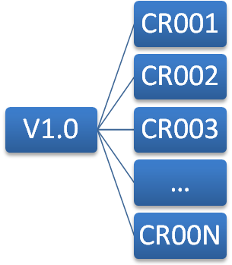

二、软件功能编号V1.0_CR00X _FR001 非功能编号V1.0_NCR00X_NFR001 《需求规格说明书》
说明：V1.0_CR00X_FR001 V1.0表示版本号；CR00X表示客户需求的第X个功能；FR001表示需求规格说明书上对应于CR00X（第X个客户需求）的第一个软件功能。
每个CR（客户需求）对应的FR（软件功能）都从FR001开始编号，同一个CR（客户需求）对应的FR（软件功能）编号连续递增
例如: CR（客户需求）与FR（软件功能）的各种对应关系及例子（不建议采用第三种对应关系，否则设计的编号就会很长）
- 一个CR对应一个FR：V1.0_CR001 _FR001；V1.0_CR002 _FR001
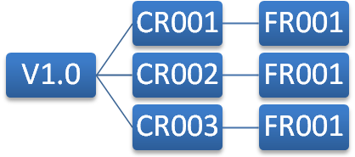
- 一个CR对应多个FR：V1.0_CR001 _FR001、V1.0_CR001 _FR002；V1.0_CR002 _FR001
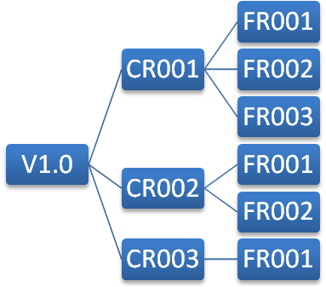
- 多个CR对应一个FR：V1.0_CR001/ CR002/ CR003_FR001；V1.0_CR004/CR005_FR001
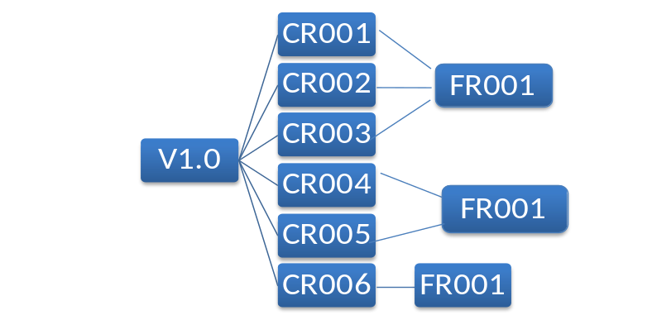

三、设计编号V1.0_CR00X_FR001_D001 《系统设计说明书》
说明：V1.0_CR00X_FR001_D001 V1.0表示版本号；CR00X表示客户需求的第X个功能；FR001 表示需求规格说明书上对应于CR00X（第X个客户需求）的第一个软件功能；D001 表示系统设计说明书上对应于CR00X_FR001的第一个设计。
系统设计主要基于评审通过后的需求规格说明书进行，所以系统设计的编号要确保和需求规格说明书上软件功能的编号对应。每个FR（软件功能）对应的D（设计）都从D001开始编号，同一个FR（软件功能）对应的D（设计）编号连续递增
例如: FR（软件功能）与D（设计）的各种对应关系及例子
- 一个FR对应一个D：V1.0_CR001 _FR001_D001；V1.0_CR001 _FR002_D001
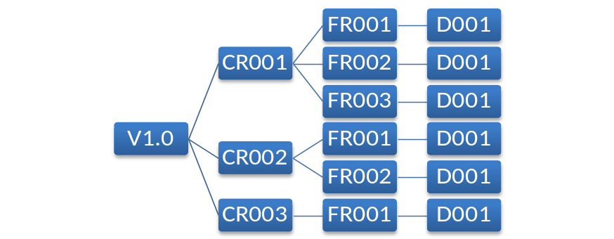
- 一个FR对应多个D：V1.0_CR001 _FR001_D001、V1.0_CR001 _FR001_D002；V1.0_CR001 _FR002_D001、V1.0_CR001 _FR002_D002
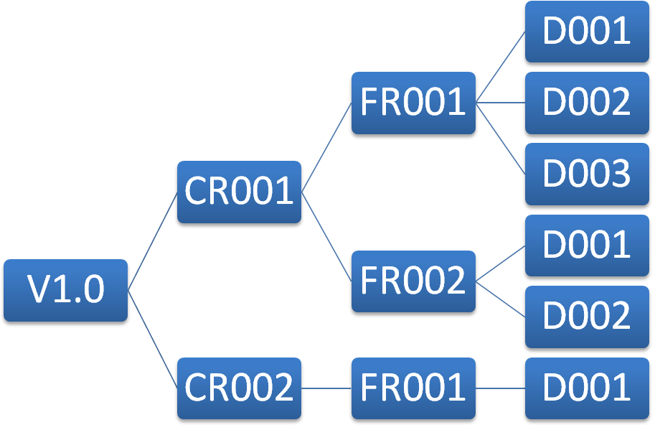
- 多个FR对应一个D：V1.0_CR001 _FR001/FR002_D001；V1.0_CR002 _FR003/FR004_D001
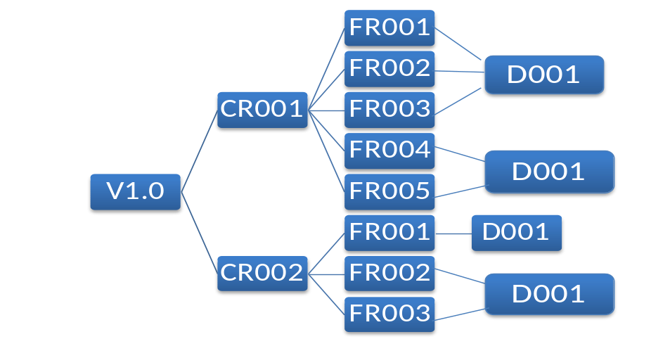

四、测试需求编号V1.0_CR00X_FR001_TR001 《测试需求分析》
说明：V1.0_CR00X_FR001_TR001 V1.0表示版本号；CR00X表示客户需求的第X个功能；FR001 表示需求规格说明书上对应于CR00X（第X个客户需求）的第一个软件功能；TR001表示对应于CR00X_FR001的第一个测试需求
测试需求主要基于评审通过后的需求规格说明书进行，所以测试需求的编号要确保和需求规格说明书上软件功能的编号对应。每个FR（软件功能）对应的TR（测试需求）都从TR001开始编号，同一个FR（软件功能）对应的TR（测试需求）编号连续递增
例如: FR（软件功能）与TR（测试需求）的各种对应关系及例子
- 一个FR对应一个TR：V1.0_CR001 _FR001_TR001；V1.0_CR001 _FR002_TR001
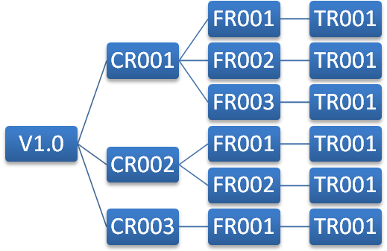
- 一个FR对应多个TR：V1.0_CR001 _FR001_TR001、V1.0_CR001 _FR001_TR002；V1.0_CR001 _FR002_TR001、V1.0_CR001 _FR002_TR002
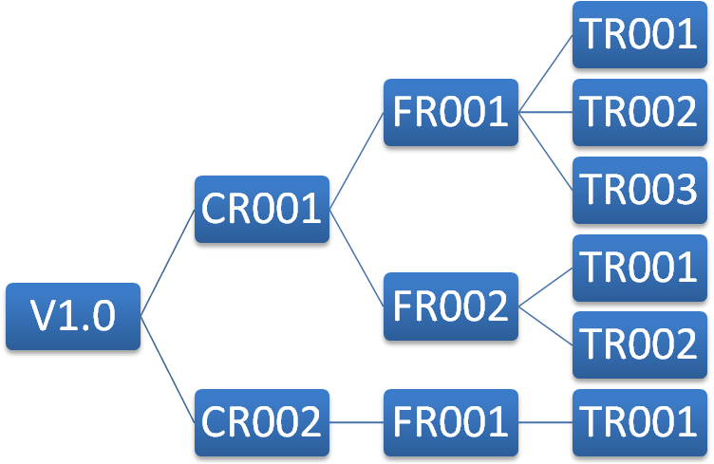

五、测试用例编号V1.0_CR00X_FR001_T0001 《测试用例》
说明：V1.0_CR00X_FR001_TR001 V1.0表示版本号；CR00X表示客户需求的第X个功能；FR001 表示需求规格说明书上对应于CR00X（第X个客户需求）的第一个软件功能；T0001表示对应于CR00X_FR001的第一个测试用例
测试用例主要基于评审通过后的需求规格说明书进行，所以测试用例的编号要确保和需求规格说明书上软件功能的编号对应。每个FR（软件功能）对应的T（测试用例）都从T0001开始编号，同一个FR（软件功能）对应的T（测试用例）编号连续递增
例如: FR（软件功能）与T（测试用例）的各种对应关系及例子（通常采用第二种对应关系）
- 一个FR对应一个T：V1.0_CR001 _FR001_T0001；V1.0_CR001 _FR002_T0001
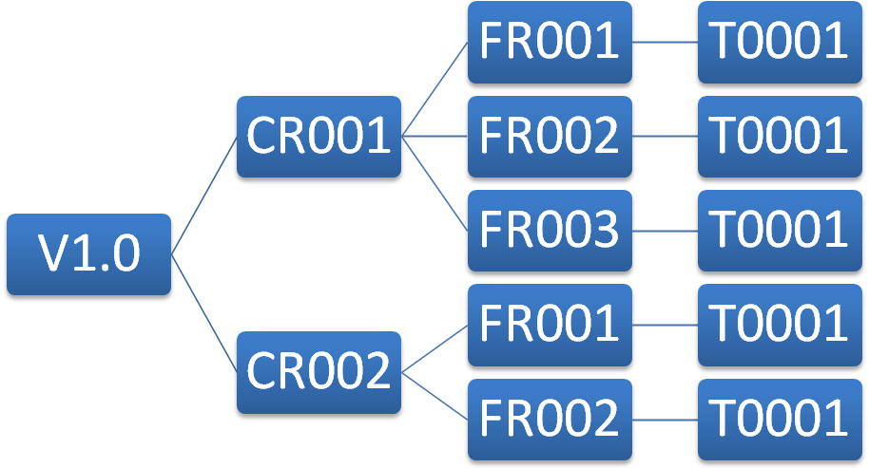
- 一个FR对应多个T：V1.0_CR001 _FR001_T0001、V1.0_CR001 _FR001_T0002；V1.0_CR001 _FR002_T0001、V1.0_CR001 _FR002_T0002
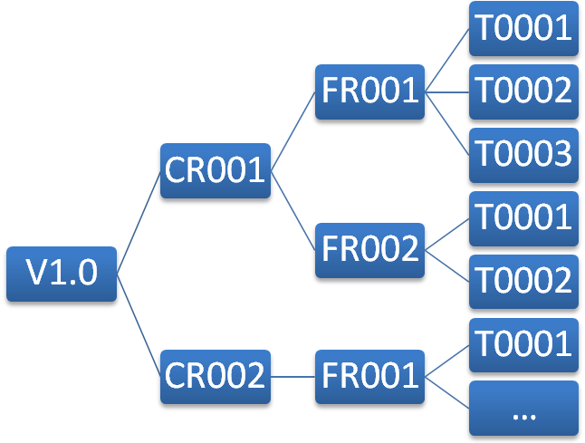
备注1：历史版本的测试用例编码规则：
V1.0_FRH_T0001
V1.0表示版本号 FRH表示是历名版本的测试用例 T0001表示测试用例编号

备注2：非功能性测试用例编码规则：
1） 性能测试用例编号：产品简称_版本号_FR00N_PER00N；
2） 可靠性测试用例编号：产品简称_版本号_FR00N_REL00N；
3） 安全性测试用例编号：产品简称_版本号_FR00N_SEC00N；
4） 兼容性测试用例编号：产品简称_版本号_FR00N_COM00N；
5） 安装升级测试用例编号：产品简称_版本号_FR00N_INS00N；
6） 配置测试测试用例编号：产品简称_版本号_FR00N_CON00N；

